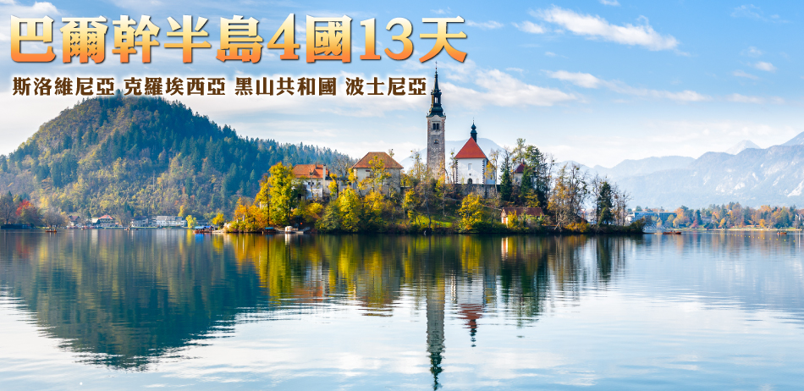

  **行程特色**



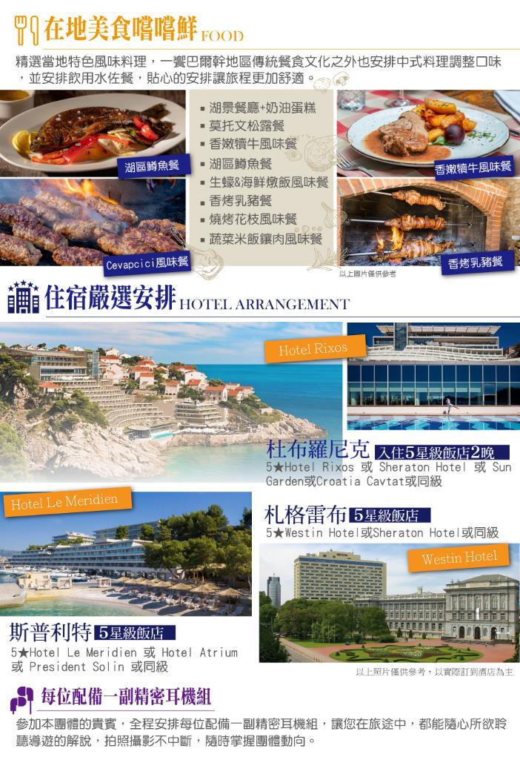

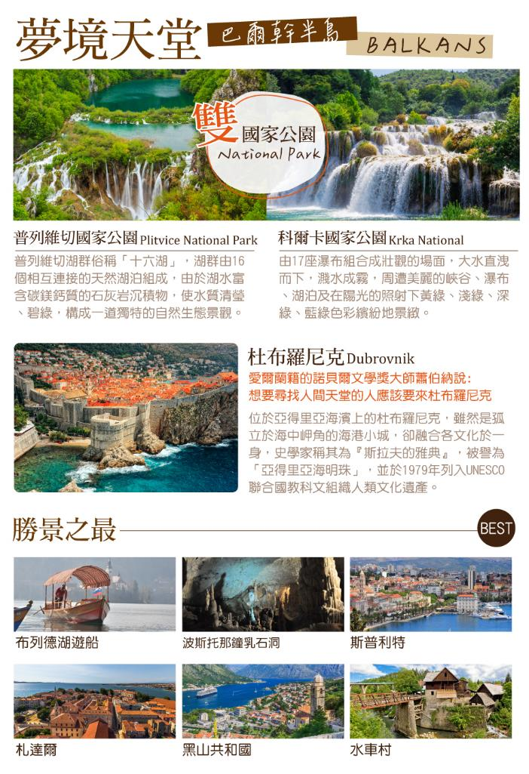

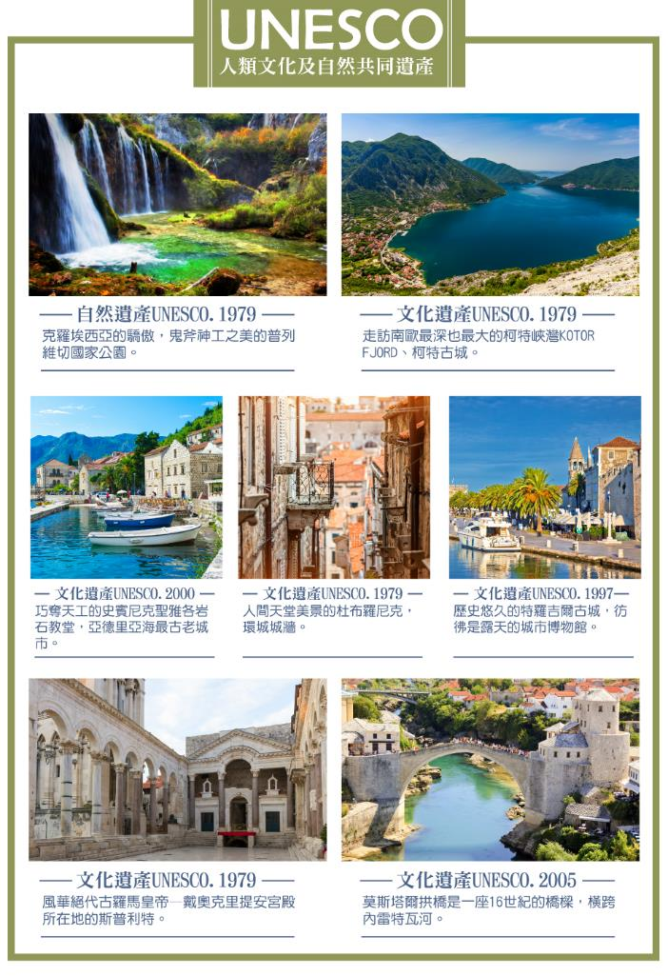

 **參考航班**



|  |  |  |  |  |  |
| --- | --- | --- | --- | --- | --- |
| **搭乘日** | **啟程地/目的地** | **參考班機** | **起飛時間** | **抵達時間** | **飛行時間** |
| 第 01 天 | 台北 / 伊斯坦堡 | 土耳其航空TK 025 | 21:50 | 05:10+1 | 約 12 小時 20 分鐘 |
| 第 02 天 | 伊斯坦堡 / 盧比安娜 | 土耳其航空TK 1061 | 06:55 | 08:05 | 約 02 小時 10 分鐘 |
| 第 12 天 | 薩拉耶佛 / 伊斯坦堡 | 土耳其航空TK 1026 | 21:10 | 00:05 | 約 01 小時 55 分鐘 |
| 第 13 天 | 伊斯坦堡 / 台北 | 土耳其航空TK 024 | 01:45 | 18:00 | 約 11 小時 15 分鐘 |

＊ **以上航班僅供參考，實際航班仍需以當團確認之班機為準** ＊









✓ **行 程 地 圖**

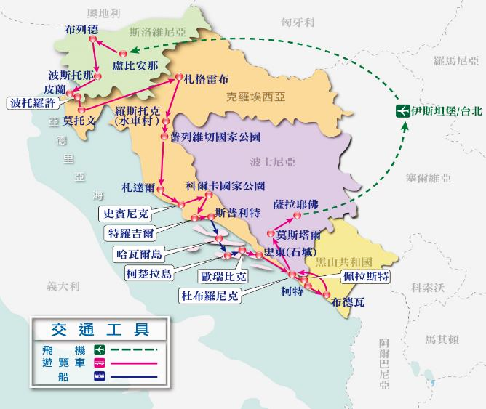

 **行 程 內 容** ★入內參觀 ◎下車拍照 未標示為行車經過

**第 01天 台北✈伊斯坦堡**

今日聚集於桃園國際機場，在工作人員協辦出境後，搭乘豪華客機經伊斯坦堡飛往斯洛維尼亞亞首都盧比安娜。準備展開豐富的巴爾幹半島 - 夢境天堂13日之旅。

🍽：機上套餐

🛏：夜宿機上

**第 02天 伊斯坦堡✈盧比安那Ljubljana 🚍布列德Bled《布列德湖遊船+城堡》**

班機今早抵達斯洛維尼亞首都盧比安那，是歐盟國內最小的首都，也是東歐國家中，良好保存巴洛克風格及新藝術風格建築的區域。市區觀光帶您**★搭乘纜車**登上◎盧比安娜城堡、走訪◎飛龍橋、◎市府廣場、◎三重橋、◎國會大廈、◎聖尼古拉斯教堂、◎愛情鎖鍊橋，是情侶們宣誓愛情堅貞無悔的必訪之處。

之後前往斯洛維尼亞的渡假勝地—布列德，自古以來以溫和的氣候及溫熱的湖水著名，更是阿爾卑斯山最美的渡假勝地，19世紀中葉開始發展溫泉觀光，到了二次大戰後一直是前南斯拉夫權貴的避暑勝地。安排**★搭乘手搖船**，登上布列德湖中小島至◎聖瑪莉教堂，在此隨著鐘聲許下願望。布列德湖面積144公頃，湖水蔚藍，有藍湖之美稱。湖畔四周群山環抱，湖水倒映著懸崖上的古堡，其風格獨特的建築與碧綠無暇的湖面映襯山色，景色美麗有如一幅圖畫，湖光山色媲美奧地利、瑞士，有「歐洲的綠寶石」之稱。位在布列德湖畔峭壁上的**★布列德城堡**是11世紀德國皇帝漢尼克二世送給駐布列德主教的財產。

【行車距離】盧比安娜－50KM－布列德

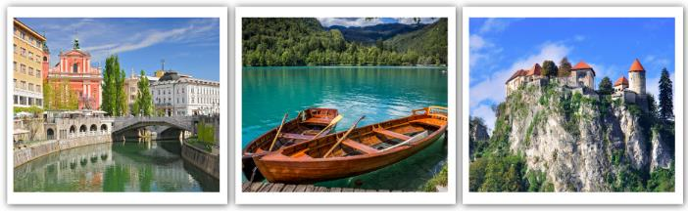

🍽：機上套餐 / 中華料理七菜一湯 / 布列德湖景餐廳+奶油蛋糕

🛏：4★Sava Hotel Bled或Rikli Balance Hotel 或 Hotel Park 或波心湖區 Hotel Jezero或同級

**第 03 天 布列德🚍波斯托那Postojna《鐘乳石洞》🚍皮蘭Piran🚍波托羅許Potoroz**

今日展開斯洛維尼亞最有觀光人潮的★波斯托那鐘乳石洞！（洞內僅有8度，請備帽子及外套）在此安排★乘坐電動小火車帶您穿梭於愛麗絲的仙境，深入地層參觀各式風情的石筍石柱，及世上獨有的「洞螈」。波斯托那鐘乳石洞是斯洛維尼亞最長的鐘乳石岩洞，目前共開放5.3公里洞穴供遊客參觀，也是世界上目前開放最長深度的觀光洞穴。之後前往波托羅許，又稱玫瑰港，位於斯洛維尼亞伊斯特拉半島。

前往皮蘭Piran，位於斯洛維尼亞伊斯特拉半島，一座保存精美的中世紀小城，曾受威尼斯共和國統治近500年，白牆紅瓦的屋舍洋溢著義式風情，小提琴兼作曲家塔提尼Giuseppe Tartini在此出生，皮蘭中心的◎塔提尼廣場以他的名字命名以為紀念；◎市政廳以及◎塔提尼的雕像是取景的好地方，山頂的◎聖喬治教堂是最顯眼的地標，仿造威尼斯聖馬可鐘樓而建。

【行車距離】布列德－101KM－波斯托那－70KM－波托羅許

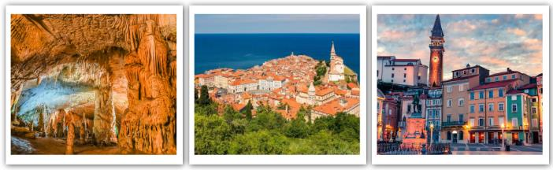

🍽：飯店內西式自助餐 / 西式三道式 / 飯店內晚餐

🛏：4★Hotel Histrion或Riviera Hotel或同級

**第 04 天 波托羅許🚍莫托文Mortovun 🚍札格雷布Zagreb**

前往莫托文，伊特利亞半島上的山城，中古世紀戰爭時期建造，城牆上雄獅腳下闔起的書本，訴說史詩般壯麗的過去。自山腳下轉乘山城接駁車上山，隨著地形環繞而上，再從城門外，踩著古石子路緩步上行，至最高點俯看山腳下的領土。

前往克羅埃西亞首都札格雷布，有著中歐及東歐文化融合的獨特性。市區遊覽札格雷布◎耶拉奇洽廣場，漫步於卡普托區長街，原有的河床現已為散步大道，精巧的建築為特色商店與咖啡座，現已為札格雷布市民最主要的約會地點；續往上城區，穿越城中唯一被保存的◎老石門，停駐於◎，繽紛的馬賽克屋頂搭配文藝復興風格建築，總是吸引過客注目的眼光。而坐落其旁的◎總督府，更記錄著原奧匈帝國及南斯拉夫的歷史。

**特別安排：莫托文松露餐**。莫托文森林埋藏著寶藏－松露，歐式料理美食家心目中三大天王之一，與魚子醬、鵝肝醬並駕齊驅，獨特的香氣與產量稀少，讓饕客們趨之若鶩。

【行車距離】波托羅許－50KM－莫托文－228KM－札格雷布

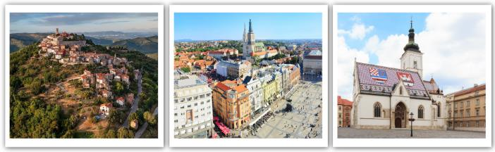

🍽：飯店內早餐 / 松露義大利麵風味餐 / 克式鴨肉風味餐

🛏：5★Westin Hotel或Sheraton Hotel或同級

**第05天 札格雷布🚍羅斯托克Rastoke（水車村）🚍普列維切（十六湖國家公園）（參觀下湖區） Plitvic National Park🚍飯店**

今天來到羅斯托克的◎水車村，利用瀑布推動水車發力，發展紡織等輕工業的小村落，保存著先民的智慧；如畫般的景緻，如中古世紀般的生活，穿越其間，時間彷彿靜止。繼續來到媲美四川九寨溝之最綺麗的---★普列維切十六湖國家公園。搭乘★渡輪遊覽湖區，沐浴於山林之間，欣賞大自然之美景，觀賞山中層層疊疊瀑布，來個芬多精健行之旅，沿路風光明媚，教人心曠神怡 ! 普列維切湖群俗稱「十六湖」，是克羅埃西亞最著名的國家公園。普列維切湖群由高山峽谷中16個相互連接的天然湖泊組成，由於湖水富含碳鎂鈣質的石灰岩沉積物，使水質清瀅、碧綠，構成一道獨特的自然生態景觀，湖區總面積近20000多公頃，長10公里，各湖面高低錯落懸殊，最高湖面落差134米，形成數百條大大小小的瀑布。漫步普列維切國家公園，欣賞湖邊的美景，神清氣爽。

【行車距離】札格雷布－155KM－羅斯托克（水車村）－26.6KM－普列維切國家公園

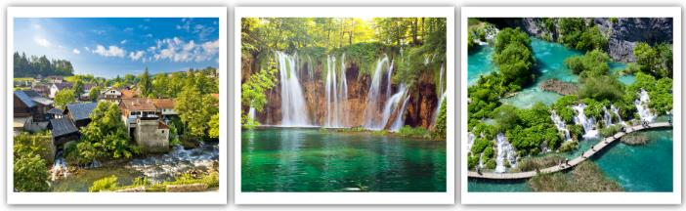

🍽：飯店自助餐／香嫩犢牛風味餐 / 湖區鱒魚風味餐

🛏：3★Jezero Hotel 或 Macola Hotel 或 Plitvice Hotel 或 Ethno Garden Hotel或Grabovac Hotel或Park Exclusive Otocac hotel 或同級

**第 06 天 普列維切（參觀上湖區）🚍札達爾Zadar🚍史賓尼克Sibenik🚍飯店**

今早搭乘★電動車到上湖區，隨後★搭乘渡輪遊覽上湖區，沐浴於鐘秀山林之間，大自然的美景，滌淨您俗世的煩惱!在上湖區您可欣賞大自然展現它最美的一面，您可曾看過碧綠的水色和著甚藍的天空，連天的瀑布，將所有色彩緊密結合著，青綠的大地、雄偉的山林、清澈的河流、湖水～美如仙景，令人感嘆自然界的造物。隨後您可自由欣賞此地的自然風光，倘佯於這如夢幻卻自然且真實的情境中。

續前往宗教氣氛濃厚的古城～札達爾。自古扎達爾擁有四位守護神庇蔭，數千年來一直是達爾馬提亞首都，擁有豐富的麗史文化，從那斑駁的牆垣與無數的宗教紀念碑足可證明：九世紀的◎聖多那St donat Church教堂、海岸邊◎ 海管風琴的聲音～蔚為建築奇觀。從此地遺跡可使您了解石器文化的歷史，另外還留有羅馬時代◎ 凱旋門的遺跡。驚悚大師希區考克曾經說過：你如果想看世界上最美麗的日落，那就請你來札達爾，達爾馬提亞素有《山脈之地》之稱，它也是德爾瑪塔DELMATA民族的名稱。隨後前往史賓尼克。

【行車距離】普列維切國家公園－149KM－札達爾－94KM－史賓尼克

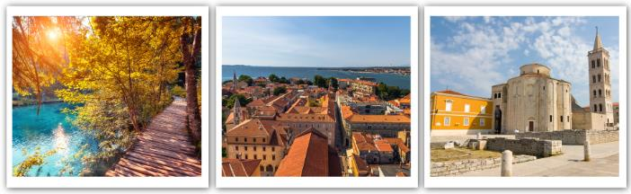

🍽：飯店內自助餐 / 烤乳豬風味餐 / 飯店內

🛏：4★Hotel Amadria Park Ivan或 Hotel Olympia Sky或Hotel Amadria Park Jure或Hotel Punta

或同級

**第 07天 史賓尼克🚍科爾卡國家公園Krka National Park🚍特羅吉爾Trogir🚍斯普利特Split**

早餐後參觀史賓尼克★ST.JAMES聖雅各岩石大教堂，它因特殊的建築方式，是世界上最大一座完全由岩石打造而成的教堂，而且沒有使用到一塊磚或木頭來支撐，完美比例的圓頂及拱頂，71個帶狀裝飾各種大人小孩、男人女人的臉，融合哥德與文藝復興完美藝術的表現。建築本身即是一座世上罕見的不朽傑作，所以 2000 年時被聯合國教科文組織列為人類珍貴遺產。

繼續前往★科爾卡國家公園，科爾卡穿石灰岩地形，造成了高達200公尺落差的峽谷。石灰岩中溶解出來的碳酸鈣混合著水中植物藻類等，不斷沉澱累積為石灰華台階，河水流經各種高高低低落差不同之台階，自然而形成各式各樣、大大小小的灘流、瀑布、湖泊、峽谷等等，美不勝收之景色。我們乘坐渡輪前往大瀑布之景觀。之後前往另一個世界遺產保護的古蹟城鎮－特羅吉爾，十字交會的街道型式追溯源自希臘文化時代。從文藝復興式的◎北門入城，沿途的市區觀光可看到巴洛克式的◎城市博物館、文藝復興式的◎聖羅倫教堂、◎聖馬歌堡壘及◎卡梅倫哥城堡等建築體，將特羅吉爾呈現出一座特別的複合風格城市，是亞得里亞海上保存最完整的一座古城。隨後前往克羅埃西亞第二大城－斯普利特，★晚餐特別安排於港口旁海景餐廳享用牛排料理。

【行車距離】史賓尼克－16KM－科爾卡國家公園－59KM－特羅吉爾－28KM－斯普利特

（若遇旺季滿房則調整波托羅許住宿五星飯店，或調整四星飯店並每人退費30歐元，敬請見諒）

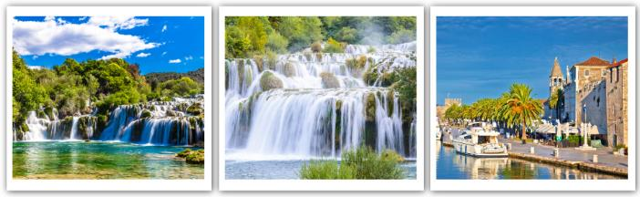

🍽：飯店內自助餐 / 達爾馬提亞風味餐 / 海景餐廳西式牛排料理

🛏：5★Hotel Meridien 或 Hotel Atrium 或 President Solin 或同級

**第 08天 斯普利特□哈瓦爾Hvar□柯楚拉Korcula**

參觀斯普利特二次大戰後斯普利特轉為工業大城，隨著克羅埃西亞的旅遊業發展及地理之便，斯普利特成為克羅埃西亞內陸及各島嶼的重要出入港口。西元3世紀羅馬皇帝在退位後回到故鄉斯普利特，蓋了★「戴奧克里提安皇宮」做為退休居住的宮殿，皇宮建於西元305年，占地3萬平方米，宮牆高達17至21公尺，寬2公尺，宮殿正門6根大理石柱是遠涉重洋從中東運來，工程浩繁，宏偉壯麗。

★搭船到陽光小島---哈瓦爾，沿途可欣賞到亞德里亞海列島風光。哈瓦爾是亞德里亞海上著名的陽光小鎮，島上以美麗純樸的景觀及地中海的農產最為著名，而飄散醉人香氣的薰衣草的自然美景更襯托出不俗的風情。也因位於海運樞紐中心，在這留下的歷史痕跡遠超過亞德里亞海上任何一個島，1997年的旅遊者雜誌（ the Traveler Magazine ）將哈瓦爾列為全世界前10名最美麗的島嶼之一。

★搭船到柯楚拉，這是偉大的探險家—馬可波羅的誕生之地。參觀馬可波羅的故居，這裡的街道完美呈現當時本地建築師精妙的都市計劃。此地的道路建立在魚骨架構的基礎上，這在夏季時無疑是種恩賜，日光從早晨到下午持續的照耀，讓街道巷弄裡光線充足，也避開正午時分的灼熱烈日。柯楚拉島上陽光明媚、海水湛藍而清澈，紅瓦屋頂、幽幽古風，古城在海水的映襯下更顯得威嚴堅固，是許多遊客的最愛。

【乘船距離】斯普利特～船（70分）～哈瓦爾～船（75分）～柯楚拉

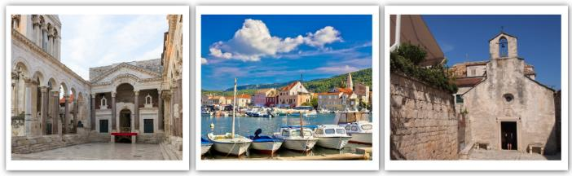

🍽：飯店內自助餐 / 西式海鮮料理 / 飯店內

🛏：4★Hotel Marko Polo 或 Hotel Feral 或同級

**第 09天 柯楚拉□歐瑞比克Orebic🚍石城Ston🚍杜布羅尼克Dubrovnik**

早上搭船前往杜布羅尼克，經過尼姆，搭船至歐瑞比克OREBIC後，沿著達爾馬提亞美麗的沿海公路，欣賞亞德里亞海風光。抵達◎石城STON探訪生產海鹽的石牆小鎮，還有世界第二長的◎城牆（僅次於中國大陸萬里長城），石牆禦工事。另外鄰近的牡蠣養殖也提供美味新鮮特產。我們特別安排★牡蠣品嘗。杜布羅尼克雖然是孤立於海中岬角的海港小城，卻融合各文化於一身，史學稱其為『斯拉夫的雅典』，目前是克羅埃西亞最大旅遊中心和療養勝地，被譽為「亞德里亞海明珠」，並於1979年列入UNESCO聯合國教科文組織人類文化遺產，都市四周圍繞著高聳堅厚的白色石牆。

從◎派勒城門進入古城，最吸引遊客目光的是擁有16個面具雕刻出水口的◎歐諾弗利歐水池；◎法蘭西斯修道院，院內迴廊環繞的庭院，彷彿一座小型綠洲。隨後走在◎史特拉敦大道，兩旁的餐廳與咖啡座座無缺席。在◎羅薩廣場四周有引人注目的◎史邦扎宮、◎杜布羅尼克鐘塔、◎奧蘭多石柱以及供奉杜布羅尼克守護神的◎聖布雷瑟教堂。接著來到有美麗廊柱的◎杜布羅尼克王公官邸和有巴洛克式圓頂的◎杜布羅尼克大教堂。特別安排★杜城山頂纜車，從高處俯瞰城鎮與海景，心曠神怡！★古城牆極為適合散步及眺望亞德里亞海美景，若要全部走完可能需要一點腳力，小巷人家及小咖啡店就在古城牆上，獨特的感覺此處僅有，漫步其中的樂趣，只有親臨才能體會。

【行車距離】柯楚拉～船（30分）～歐瑞比克－58KM－石城－54KM－杜布羅尼克

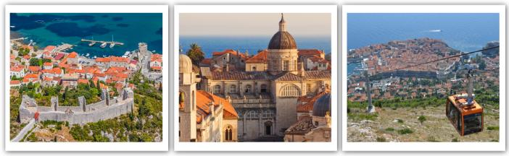

🍽：飯店內自助餐 / 生蠔&海鮮燉飯風味餐 / 舊城區景觀餐廳風味餐

🛏：5★Hotel Rixos 或 Sheraton Hotel 或 Sun Garden 或 Croatia Cavtat或同級

**第10天 杜布羅尼克🚍佩拉斯特Perast🚍柯特Kotor（蒙特內哥羅）🚍布德瓦Budva🚍杜布羅尼克**

蒙特內哥羅，即「黑色的山」的意思，其迷人的峽灣與海岸一直是旅人的最愛。前往南歐最大也最美麗的★柯特峽灣，從高處可觀賞到美麗壯觀「峽灣景色」，讓您不得不讚嘆自然之偉大。佩拉斯特小鎮擁有被四山環抱的壯觀峽灣，面對海灣，有著像是寶石般的兩座島嶼點綴其中，特別安排★遊船前往兩座小島：聖喬治島St.George及聖女石島Gospa od Skrpjela，話說1452年兩位水手發現一塊形似聖母瑪利亞的巖石，每逢有船隻經過，都會投石致意，日積月累成為一座3,000平方公尺的小島，後來更索性興建教堂。所以Goaspa od Skrpjela，又叫做「Our Lady of the Rock」。隨後抵達1979年列入為UNESCO所指定保護之人類文化遺產的◎柯特古城，依山傍水古城裡溶合了不同時代建築風格及石板锲成狹小的巷弄，這裡是東南歐保存最完好的中世紀古城之一。

繼續前往亞德里亞海岸最古老的港口◎布德瓦，有著最美麗的海岸線及歐洲最優質的沙灘，您可於海濱悠閒散步，享受美麗的沙灘和海景。稍晚返回杜布羅尼克。

【行車距離】杜布羅尼克－80KM－佩拉斯特－12KM－柯特－22.8KM－布德瓦－91.9KM－杜布羅尼克

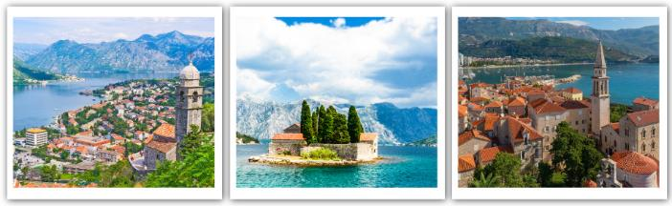

🍽：飯店自助餐／蒙特內哥羅風味餐／燒烤花枝風味餐

🛏：5★Hotel Rixos 或 Sheraton Hotel 或 Sun Garden 或Croatia Cavtat或同級

**第 11 天 杜布羅尼克（克羅埃西亞）🚍莫斯塔爾Mostar（波士尼亞）🚍薩拉耶佛Sarajevo**

今日前往波士尼亞與赫塞哥維納，途經◎布拉加修道院Blagaj，布拉加修道院建立在崖壁上，周圍群山環繞，美麗的內勒特瓦河綿延流淌，淙淙流水不時倒映，彷彿仙境。

前往名城莫斯塔爾，曾由土耳其統治，所以與別的亞德里亞海城市有著完全不一樣的風景、建築和習慣，是一個典型的多文化城市，走訪◎古老市集、◎清真寺、◎土耳其房屋；◎莫斯塔爾老橋Stari Most建於鄂圖曼時期，於1993年波赫戰爭時期被炸毀，後來經由聯合國教科文組織發起重建，並且從河裡打撈起原有的材料恢復原貌，於2004年完工並與周邊古城列為世界文化遺產。前往波士尼亞首都薩拉耶佛，沿著藍色的雷特瓦河，莫斯塔爾與薩拉耶佛之間的道路被稱為歐洲最美麗的道路之一。

【行車距離】杜布羅尼克－140KM－莫斯塔爾－126KM－薩拉耶佛

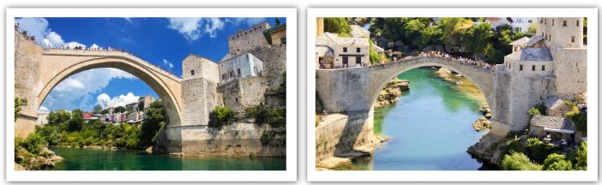

🍽：飯店內自助餐 / Cevapcici風味餐 / 飯店內

🛏：5★Hotel Europe 或 Hotel Radon Plaza 或 Hotel Hills 或同級

**第12天 薩拉耶佛✈伊斯坦堡**

薩拉耶佛是巴爾幹的耶路撒冷，伊斯蘭教、天主教、東正教、猶太教在這裡並存，天際線融合清真寺、教堂、猶太會館；鄂圖曼土耳其文化與奧匈帝國日耳曼文化在此交會，地面有條東西文化交界線。位於米里雅茨河上（Miljacka） 的◎拉丁橋（Latin Bridge），是整座城市中最具代表性的橋樑，一度改名為普林西普橋，橋下有塊紀念碑，是米里雅茨河僅存的6座橋樑中最著名的一座。在 1914年6月28日，塞爾維亞族青年普林西普在薩拉耶佛市內的拉丁橋附近開槍打死了奧匈帝國皇儲斐迪南大公和他的夫人，引爆了第一次世界大戰。內戰蔓延長達四年…雖付出慘痛代價卻終也學會和平共處，讓世界的旅人 們放心地踏上這塊土地，領略它的哀愁與美麗。也參觀有土耳其風味的◎舊城區BASCARSIJA。特別安排★波士尼亞隧道與戰爭博物館，1992年時波赫戰爭期間薩拉耶佛遭到圍城，當時由波士尼亞軍隊花了超過八個月的時間人工鑿出隧道得以從外界運送物資，如今這條隧道入口處已改建成博物館。晚餐後搭機返國。

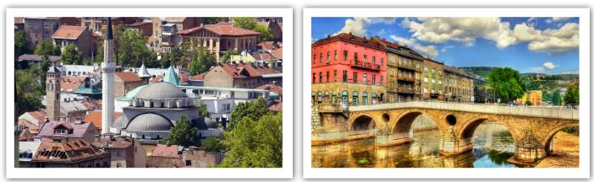

🍽：飯店內早餐 / 薩拉耶佛料理（蔬菜米飯鑲肉） / 中華料理七菜一湯

🛏：夜宿機上

**第13天：伊斯坦堡✈台北**

班機於今天抵達台北，結束您此次難忘的巴爾幹半島 - 夢境天堂13日之旅。

🍽：機上套餐

🛏：溫暖的家

**＊本行程表得視航空公司班機與輪船班次的確認，本公司保留有做行程調整之權利，  
以出發前說明會行程資料為準。**

|  |  |
| --- | --- |
|  | 🗅**簽證所需資料** |

1. 護照正本（6個月以上、謢照內需有本人簽名）。
2. 基本資料表格一份。

|  |  |
| --- | --- |
|  | 🕬**貼心提醒** |

**行程貼心提醒：**  
1.售價已包含稅、燃油費，不含領隊、司機、導遊小費。

小費建議每人每天歐元12元，13天共歐元$156元。  
2.本公司保留有做行程調整之權利，得視航空公司班機與輪船班次的確認，依出發前說明會行程資料為準。  
3.本行程有時會因飯店及交通狀況等，不可抗拒之因素，行程前後更動或調整以出團當地安排為主。  
4.本公司綜合旅行業遵照旅行業管理規則第五十三條規定，觀光局規定四千一百萬元履約責任險及品保協會保障，為旅客投保責任保險新台幣伍百萬元及二十萬元意外受傷醫療險，讓旅客玩得安心盡興。  
5. 70歲以上及15歲以下因保險法令規定僅能投保250萬旅遊責任險及20萬醫療險，敬請知悉。

6.溫馨提醒～為考量旅客自身之旅遊安全並顧及同團其它團員之旅遊權益，凡年滿70歲以上或行

動不便之貴賓，需有家人或親友同行，方始接受報名，不便之處，尚祈見諒！

**餐食提醒：**  
1.台灣與世界各國飲食文化多有差異，無法符合台灣口味敬請見諒。而國外的多數素食者可食用蔥、蒜、辣椒、奶蛋甚至魚肉的餐飲，為尊重台灣素食貴賓的飲食習慣，在避免使用上述食材的前提 下，各餐廳多以各式蔬菜、雞蛋或起士等食材搭配提供給素食貴賓，且當地購買全素食品也相當 不易，故建議各位貴賓，如有需要請自行事先準備素食品，以備不時之需。  
2.航空公司特殊餐需求：如兒童餐、素食餐...等，請於航班起飛時間7個工作日前向您的業務提出需求；航班起飛3個工作日內，因航空公司訂餐作業因素恕無法接受變更，敬請瞭解。

**參團提醒：**  
1.航空公司皆有固定之團體位，貴賓報名付訂成功後恕無法指定機上座位。（如有特殊情況可於出團 前告知領隊，CHECK-IN時盡力安排，但恕無法指定）  
2.貴賓如有單人報名情況，於團體最後確認前，仍然無法安排與同團貴賓兩人一室時，需補單人房差價。基於「使用者付費」，貴賓需負擔單人房費用。敬請明瞭。  
3.貴賓如有三人參團，可選擇不加價3人同房（以標準雙人房型再另外加床為主{沙發床或行軍床}。因長程線旅遊地區之飯店較少有三人房型，故無法指定標準三人房型）或選擇補差價加開單人房。  
4.所有旅館的團體房恕無法指定連通房，也無法保證一家人的房間一定能在隔壁或鄰近，敬請見諒！（如有需求可於出團前告知領隊，CHECK-IN時盡力安排，但恕無法指定）  
5.團體報名確認後請繳交訂金，以確保您預定的機位；尾款請於出發前7日或航空公司通知開票前繳清。（外籍航空開票後即無退票價值，恕無法更改名字。敬請明瞭）  
6.因每個地區所使用高級飯店超過數家，故無法全部列舉或當表列飯店客滿時，本公司將會以同等級飯店安排。  
7.如因個人因素無法成行，已繳付之團體訂金依定型化旅遊契約書中之規定辦理。  
8.優惠方案如有早鳥優惠限全程參團之旅客（恕不能同時使用其他優惠）